Presseinformation
Dornbirn / London im August 2012

Eröffnung des neuen Zumtobel Lichtzentrums in London

Mit dem Umzug der Zumtobel Lighting Ltd. an den neuen Standort in Chalfont St. Peter im Nord-Westen Londons ist auf einer Fläche von 340 m² eines der modernsten Zumtobel Lichtzentren entstanden. Einfach und schnell aus London erreichbar, ist es nicht nur eine Präsentationsfläche für ein umfassendes Produktportfolio, sondern ist auch ein Treffpunkt für die Licht- und Architekturszene.

Weltweit zeigt Zumtobel in 18 Lichtforen und -zentren zukunftsweisende Lichtlösungen für die verschiedenen Anwendungsbereiche. Auch in dem neuen Lichtzentrum in Chalfont St. Peter können sich Besucher über innovative Produkte informieren und sie in der konkreten Anwendung testen. Dabei steht neben der individuellen Beratung das Erlebnis des Mediums Licht stets im Mittelpunkt.

Erster Tageslichtschauraum
Ästhetisches Design und eine klare Formsprache sind eng mit der Marke Zumtobel verbunden. Das puristische Design findet sich im Lichtzentrum Chalfont St. Peter wider und gibt dem Licht Raum, um seine Wirkung zu entfalten. Stimmungsvoll inszeniert und gezielt akzentuiert erlebt der Besucher, wie mit Licht in den verschiedenen Situationen die passende Atmosphäre und ideale Lichtverhältnisse geschaffen werden können. Der Schwerpunkt liegt dabei auf der Präsentation von Produkten auf Basis modernster LED-Technologie, die Energiesparpotenziale und Lichtkomfort optimal verbinden.
Bereits bei der Konzeption des Showrooms hat Zumtobel sein Wissen über Licht und seine Anwendung unter Beweis gestellt, denn aufgrund der Lage und Räumlichkeiten weist das Lichtzentrum Chalfont St. Peter eine Reihe von Besonderheiten auf. So zum Beispiel auch den ersten Tageslichtschauraum, in dem das Zusammenspiel von Tages- und Kunstlicht erlebbar wird.

Kundenbedürfnis im Mittelpunkt
Bereits seit 26 Jahren ist der österreichische Leuchtenhersteller Zumtobel mit einer eigenen Vertriebsorganisation in Großbritannien vertreten. Die neuen Räumlichkeiten in Chalfont St. Peter werden einerseits dem größeren Platzbedarf gerecht, andererseits schaffen sie Raum für die individuelle Kundenberatung, ermöglichen Modellaufbauten und dienen als Ort für Veranstaltungen und Ausstellungen.
„Das Lichtforum basiert auf einem Kubenkonzept. So können wir unseren Besuchern Leuchten und Lichtkonzepte für alle wichtigen Anwendungsbereiche, z.B. Büro, Verkaufsräume, Fassade oder Museum hautnah präsentieren. Dank der authentischen Inszenierung wird Licht und seine Wirkung auf eine ganz neue Art erlebbar. So können wir gezielt auf spezifische Anforderungen unserer Kunden eingehen und alternative Lösungen demonstrieren.“ freut sich Steve Shackleton, Marketing Director Zumtobel Lighting Ltd über das neue Angebot und seine Möglichkeiten.

Zumtobel. Das Licht.

Bildunterschriften:
Bild 1:
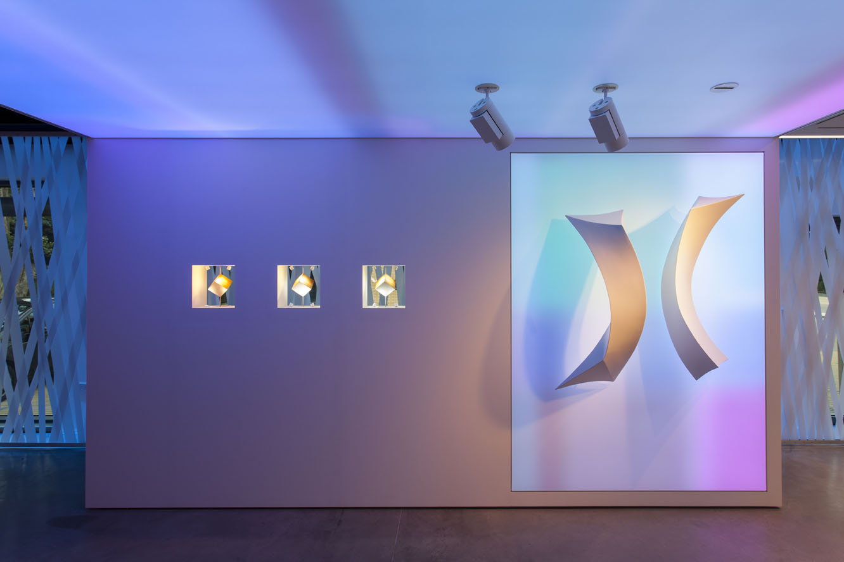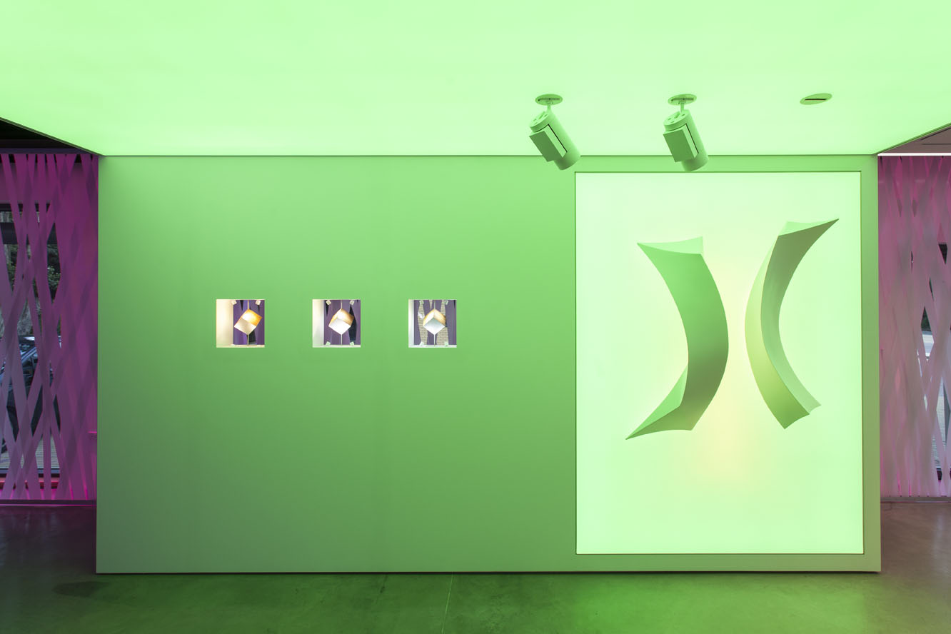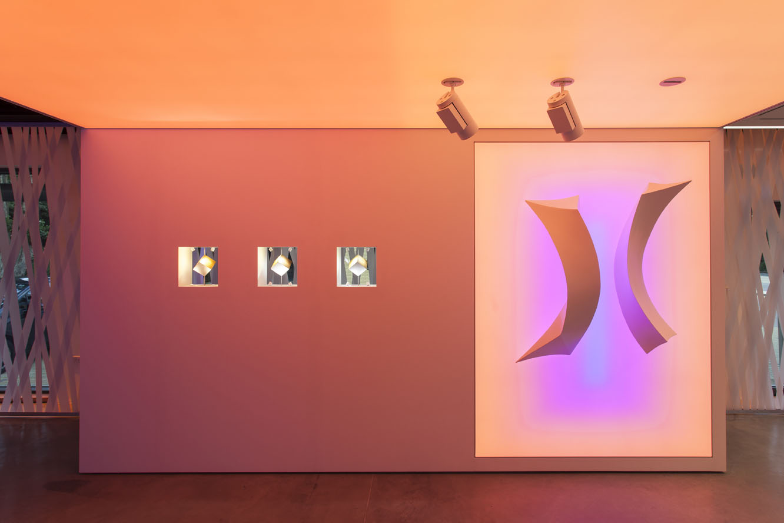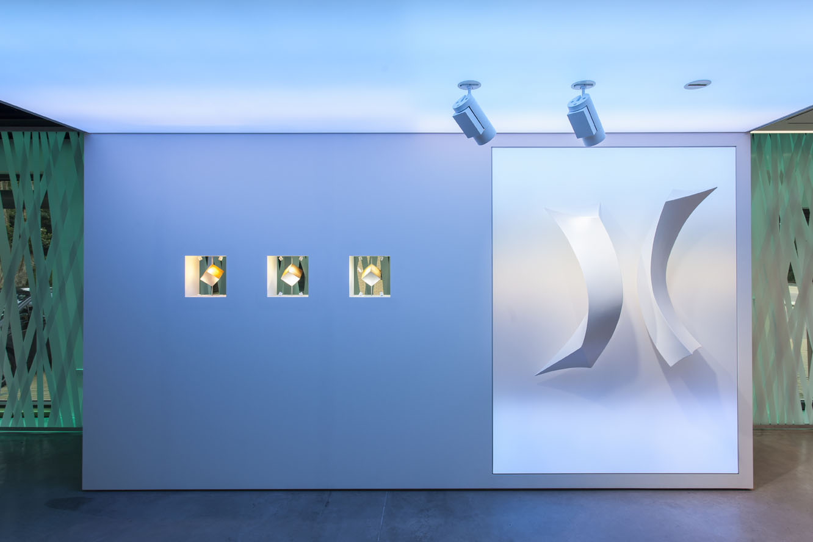
Neben der individuellen Beratung steht das Erlebnis des Mediums Licht stets im Mittelpunkt.
Bild 2:
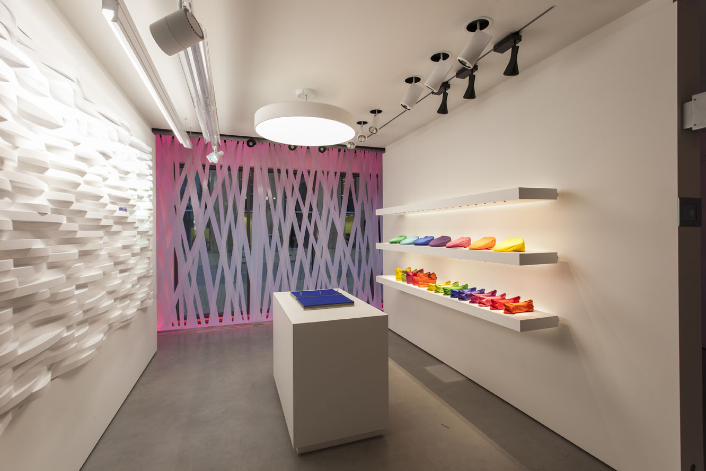
Das Lichtzentrum Chalfont St. Peter weist eine Reihe von Besonderheiten auf wie den ersten Tageslichtschauraum, in dem das Zusammenspiel von Tages- und Kunstlicht erlebbar wird.

Bild 3:
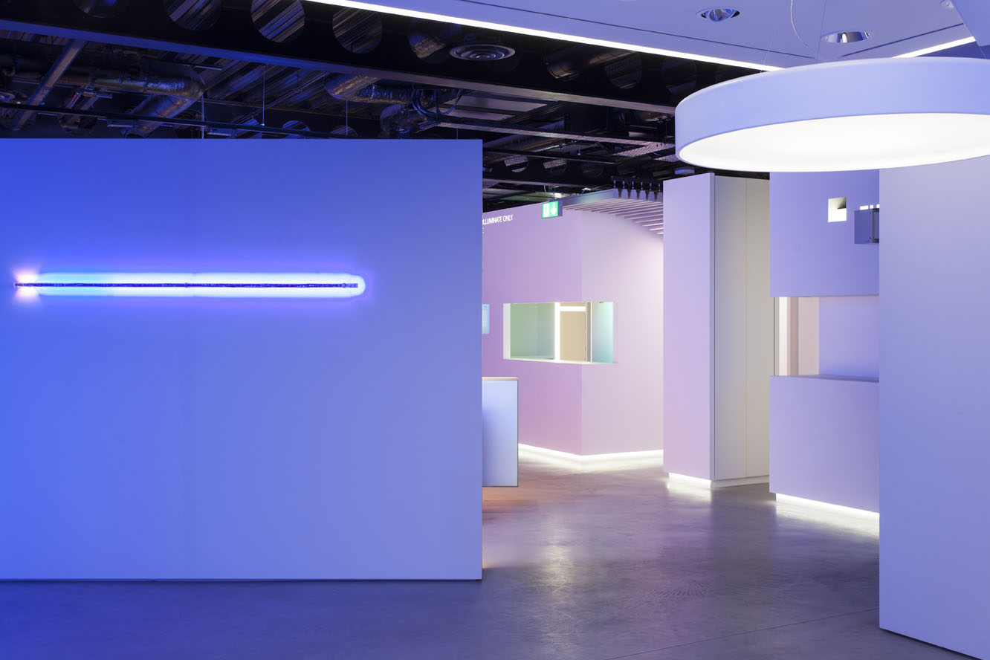
Stimmungsvoll inszeniert und gezielt akzentuiert erlebt der Besucher, wie mit Licht in den verschiedenen Situationen die passende Atmosphäre und ideale Lichtverhältnisse geschaffen werden können.

Kurzporträt
Zumtobel ist international führender Anbieter ganzheitlicher Lichtlösungen, die das Zusammenspiel von Licht und Architektur erlebbar machen. Als Innovationsführer bietet der Leuchtenhersteller ein umfassendes Spektrum an hochwertigen Leuchten und Lichtsteuerungssystemen für die unterschiedlichsten Anwendungsbereiche der professionellen Gebäudebeleuchtung – darunter Büro- und Bildungseinrichtungen, Verkauf und Präsentation, Hotel und Wellness, Gesundheit und Pflege, Kunst und Kultur sowie Industrie und Technik. Zumtobel ist eine Marke der Zumtobel Gruppe mit Konzernsitz in Dornbirn, Vorarlberg (Österreich).

Weitere Informationen:

Zumtobel Lighting GmbH  Nikolaus Johannson  Head of Brand Communication  Schweizer Strasse 30  A-6850 Dornbirn  Tel. +43-5572-390-26427  Fax.+43-5572-390-926427  nikolaus.johannson@zumtobel.com  www.zumtobel.com | Zumtobel Lighting GmbH  Britta Maier  PR Manager  Schweizer Strasse 30  A-6850 Dornbirn  Tel. +43-5572-390-1303  Fax.+43-5572-390-926587  britta.maier@zumtobel.com  www.zumtobel.com

